**空间中心线及区域分割需求文档**

# 基本信息

目标上线时间：2021-03-31

### 项目人员

* 产品：@谭理政@张皓
* 研发：浙大图形学实验室
* 测试：@谭理政@张皓

# 需求背景

在考虑建筑单体各空间内电气点位的布置中，布置点位对空间的保护基本都是圆形保护，

如下图所示（以烟感探测器为例）：

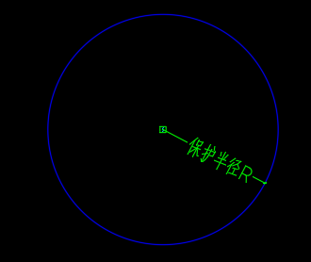

针对一个空间，在布置点位时主要遵循以下几个大原则：

* 保护范围**完全覆盖**整个空间区域
* 点位**数量少**
* 布置方向沿中心线方向**横平竖直**
* 间距**尽量均匀**，不要太靠近

基于以上大原则，针对不同类型的空间区域/子空点位原则可简化为两类大原则：

1.狭长空间（走道）中心线布置原则，如下图所示：

通常理解为，沿着狭长空间中心线布置即可保护到所有空间区域时需要采用中心线布置原则

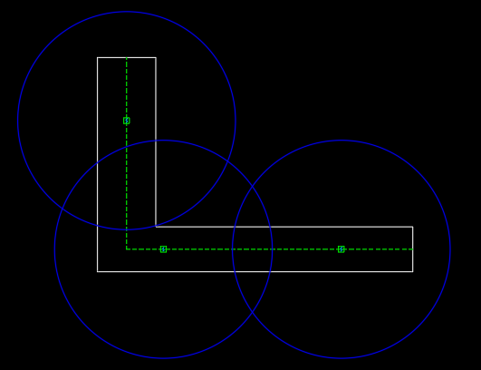

2.矩形区域布置原则，

如下图所示左侧，沿着中心线布置时无论如何也覆盖不了整个空间，所以需要采用矩形布置原则，布置多行多列的点位

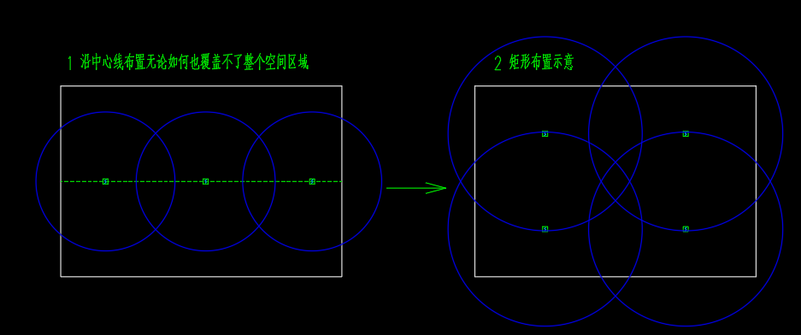

然而，在一个实际的空间布置中，可能存在局部需要采用矩形布置原则，局部采用中心线布置原则，所以需要将空间分割为多个子空间。如下图所示：

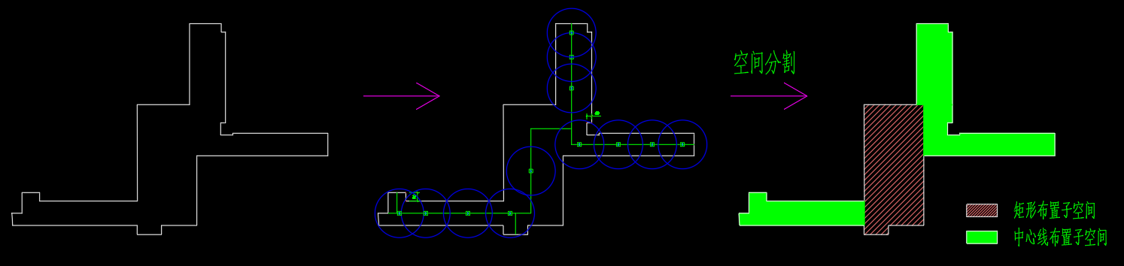

综上，当我们拿到一个空间轮廓线时，需要对其进行子空间划分以及中心线的查找。

# 产品目标

开发一个算法，基于空间轮廓线、点位保护半径R、墙体轮廓线及可配置参数，输出分割子空间及子空间标签（中心线布置子空间、矩形布置子空间、无门分割子空间、内墙分割子空间、开敞连廊子空间）与原空间中心线。

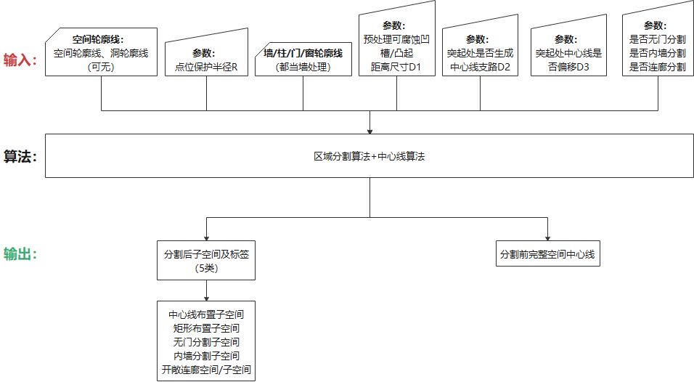

# 考虑场景

**空间轮廓线**：需要考虑一个空间可能内部有洞的情况，如下图所示：

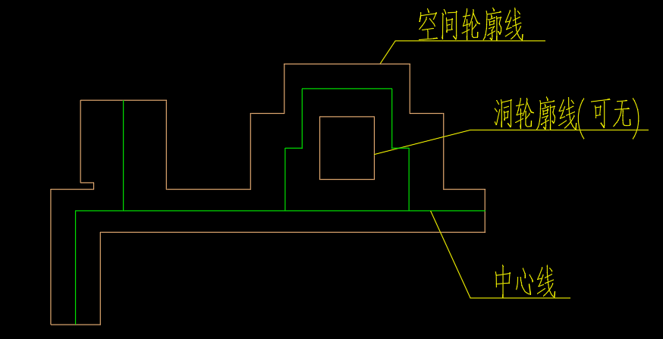

**区域分割相关：**

* **矩形布置区域与中心线布置区域分割**（是否分割由布置点**保护半径R**决定）：

如存在矩形布置区域，可让矩形布置区域尽量大且尽量近似矩形，如下图所示

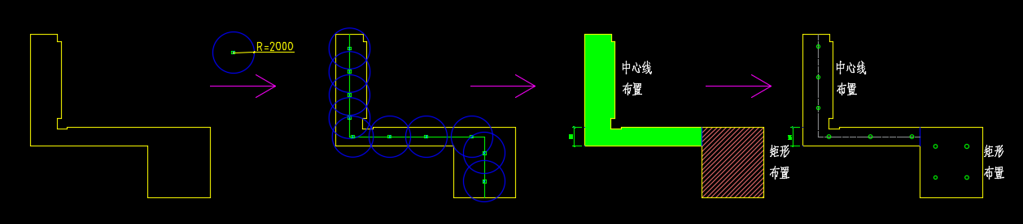

* **开敞连廊分割**（基于中心线及其**两侧墙体**判断，一旦有一侧无墙体则可标识为开敞区域，端头是否有墙体不影响判断）

由于一个空间的中心线两侧可能直接和室外相邻，此子空间需要被单独分割并标识为开敞区域，布置某些点位时是不用考虑。如下图所示：

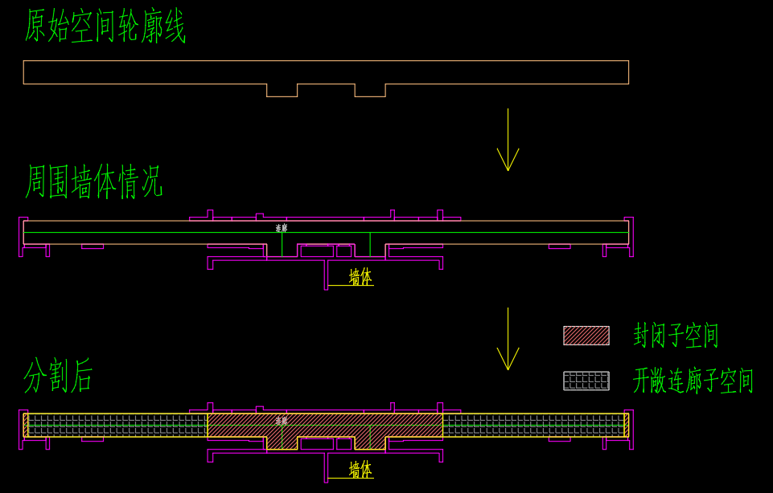

* **无门分割**（对于由墙体（墙体宽度≤300）引起的局部突起，突起高度/至对边距离≥1/3时需要分割）

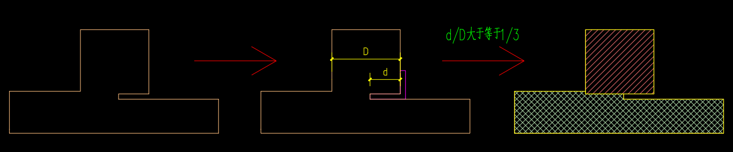

* **内墙分割**（当空间内部存在内墙（宽度不大于300）时，需要将空间分割为凹角尽量少，面积尽量大，尽量近似于矩形的区域）

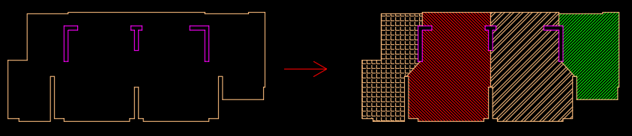

**中心线生成相关：**

* **预处理腐蚀（如需要）**

在生成中心线时，如需要提前对空间轮廓线预处理，可以将突出/凹陷高度D1≤500的耳朵/凹槽修饰掉，如下图所示：

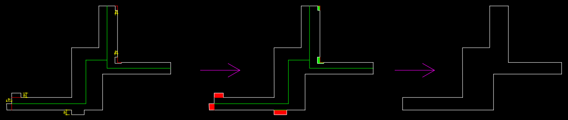

耳朵/凹槽突出/凹陷高度图示：

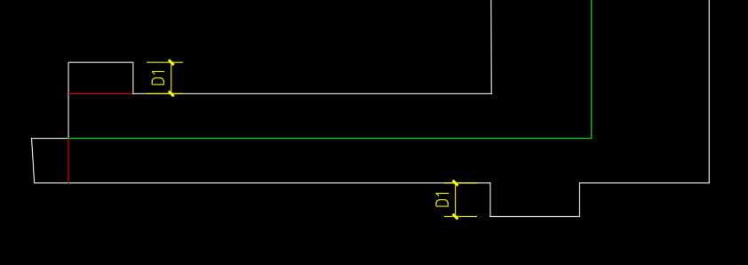

* **中心线支路：**

当丁字路口突出部分高度＞D2（暂定为500）时，则需要生成支路，如下图所示:

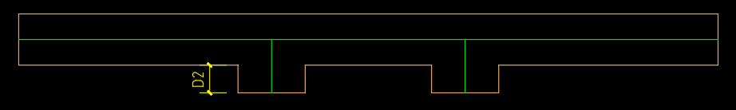

* **中心线偏移：**

当突出高度≥D1=1000的非丁字路口时，希望中心线偏移至子区域中心附近，如下图所示：

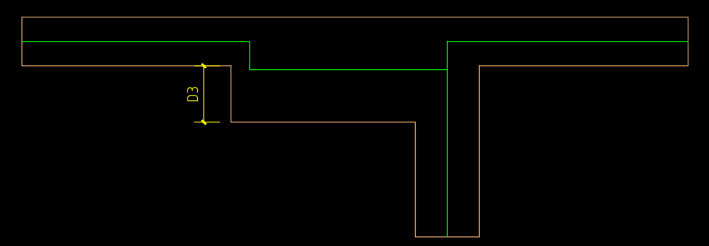

* 生成中心线**其他需支持场景**：
  + 两个子区域xy轴不平行的情况

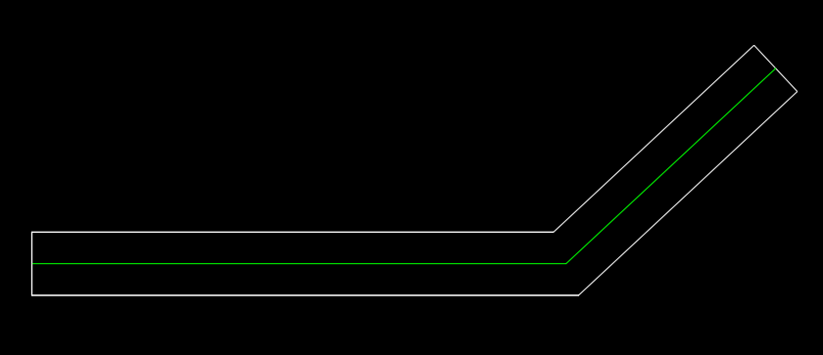

* 弧墙场景

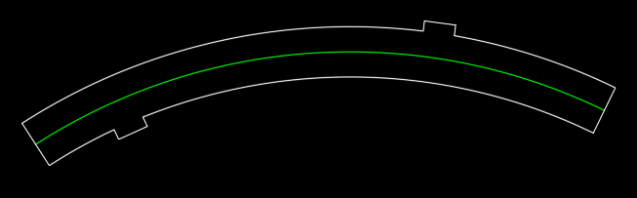

* 带斜边转角场景

